De blauw kolf

Verwondering: Stel je loopt op straat en je wilt indruk maken op die ene persoon die je wel ziet zitten. Dan kun je een tovertruc doen. Je kunt van een kleurloos iets in een handomdraai iets kleurrijks maken.
Onderzoeksvraag: Hoe kun je van een kleurloze oplossing, een kleurrijke oplossing maken?
Hypothese: door zuurstof toe te voegen.
Materiaal:
- 1 liter erlenmeyer met rubber stop
- 10 g glucose
- 6 g vast NaOH
- 0.1 massa% methyleenblauwoplossing in ethanol
Etiketten:
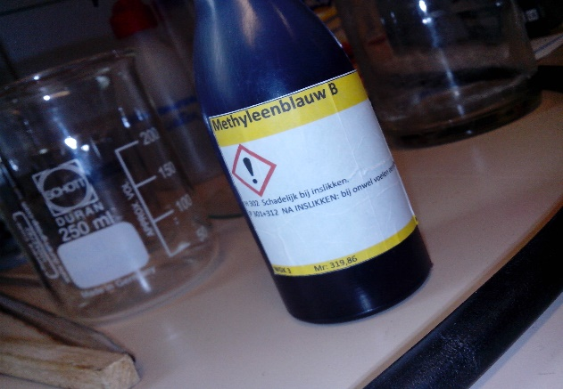
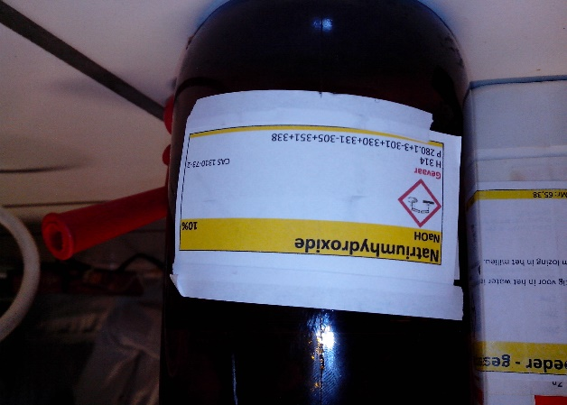

D-Glucose C₆H₁₂O₆
CAS
50-99-7

WGK 0 | Mr: 180,1588 | KHLim

Uitvoering:
- Maak een oplossing van 0.05 g methyleenblauw in 50 ml ethanol. Dit geeft een 0.1% oplossing. Weeg 6 g vast NaOH af in een erlenmeyer welke afsluitbaar is. Voeg water toe tot het volume ongeveer 300 ml is.
- Voeg 10 g glucose toe en schud tot alles goed is opgelost.
- Voeg kort voor de uitvoering 5 ml toe van de methyleenblauwoplossing. Geen van de hoeveelheden moet precies worden afgemeten. Er ontstaat een blauwe oplossing die in enkele minuten kleurloos wordt. Zet de stop stevig op de kolf.
- Na krachtig schudden ontstaat een blauwe kleur die langzaam verdwijnt.
- Opnieuw krachtig schudden geeft de blauwe kleur terug, die weer na enige tijd verdwijnt…
- Het kleureffect wordt minder na ongeveer 20 keer schudden. Na enkele uren wordt de inhoud van de kolf geel en zijn geen kleurveranderingen meer te zien.
Proefopstelling: 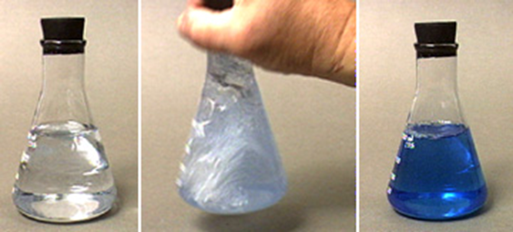

Waarnemingen: (Wat zie je?)
Voor: Oplossing is kleurloos
Tijdens het schudden: De oplossing kleurt blauw
Na: Oplossing wordt weer kleurloos
Na (enkele uren/dagen): Oplossing is geel
Besluit:
Het glucose verandert het methyleenblauw in zijn structuur zodat de oplossingen kleurloos wordt. Als je dan schud komt er zuurstof bij de oplossing en wordt de kleurloze vorm van methyleenblauw terug omgezet naar methyleenblauw dat de oplossing blauw kleurt.

